Путешествие в страну «Инфознайка»
(игра по станциям)

"Научиться можно лишь тому, что любишь, и чем глубже и полнее должны быть знания, тем сильнее, могучее и живее должна быть любовь" И. В. Гете

Цель:
• повторение ранее изученного материала;
• развитие интереса к предмету, творческой активности;
• содействие развитию интереса к информатике как к науке;
• воспитание ответственного отношения к коллективной деятельности;
• содействие воспитанию умения общаться.
Оборудование:
- презентация «Путешествие в страну Инфознайка»;
- мультимедиа проектор;
- карточки с заданиями.

Ход мероприятия
1. Открытие
Внимание! Внимание! Внимание!
Приглашаем всех мальчишек и девчонок отправиться вместе с нами в веселую страну "Инфознайка". Не забудьте взять с собой быстроту мысли, находчивость, смекалку, сообразительность.
Ребята, сегодня вы будете бегать по станциям замечательной страны "Инфознайка". Ваши команды должны паровозиком, самолётиком, пчёлками или машинкой дружно перемещаться по станциям. Вам будет выдан маршрутный лист. На станциях вы будете выполнять различные задания и получать за это волшебные баллы. В конце игры жюри подсчитает количество баллов в каждой команде. Победит та команда, которая наберёт больше баллов.

Подведение итогов. Награждение команд.
Вот и подошло к концу наше путешествие. Надеемся, что оно вам понравилось.
А теперь подведем итоги.

Станция «Поисковая»

Найдите и выделите цветом все слова, которые «спрятались» в этом кроссворде.
Слова могут быть изогнуты змейкой.
П | Р | О | С | Н | Е | Д | К
Ы | Ш | Ц | К | А | Р | И | С
М | Ь | Е | С | С | О | Р | М
П | Е | Р | Л | О | О | Т | О
Р | Т | К | О | Н | Р | И | Н
И | Н | Е | Т | К | И | Р | А
П | Н | Ш | А | В | Т | У | Т
Л | А | К | Л | И | А | Б | И

Ответ:
Процессор
Мышь
Сканер
Диск
Принтер
Монитор
Колонки
Планшет
Клавиатура
Бит

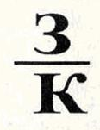
Станция “Геограмм”

- Исправьте ошибки в написании слов.
- Составьте рисунок из данных геометрических фигур.

- АТРЕЗОК,
- МНОГАУГОЛЬНЕК,
- ТОЧЬКА,
- ЛУЧЬ,
- ПРИМАЯ,
- КРУК,
- АКРУЖНОСТЬ,
- КВОДРАД,
- ТРИУГОЛЬНИК,
- ОБЬЕМ,
- ПЛОЩАТЪ.

Станция “Эрудит”
Разместите фишки на линиях рисунка так, чтобы на каждой окружности и на каждой из четырех прямых линий было по две фишки.

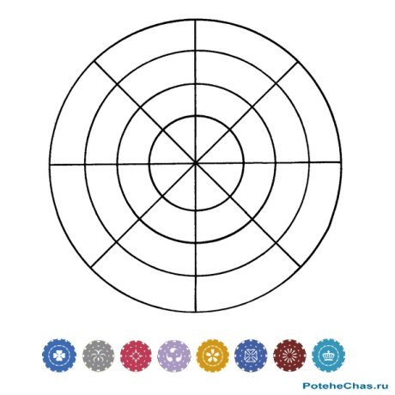

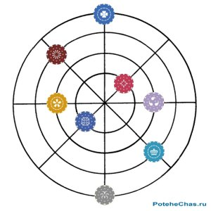
Станция «Художников»
Сейчас вы должны будете на листе формата А4 нарисовать простейшее и самое древнее приспособление для счета.
Ответ: РУКА – это первое с помощью чего человек учится считать.

Станция «Разминка»
Здравствуйте, дорогие ребята! Вы находитесь на станции «Разминка». Клавиатура – важное устройство компьютера. Без знания клавиш работать на компьютере нельзя. Сейчас проверим, как вы усвоили назначение основных клавиш ЭВМ. Перед вами стихотворение с пробелами. Вы должны вместо точек вставить названия клавиш.

Для контроля ваших знаний
Буквы мы печатать станем.
Коль клавиатуру знаешь,
Времени не потеряешь.
Чтоб большую написать,
Надо нам ………нажать!
Чтоб малютку получить,
Надо ………отключить.
И другой есть вариант.
Нужен здесь большой талант.
Букву мы большую пишем.
Точно делай то, что слышишь:
……держи, не отпускай,
И на букву нажимай!
Мы печатать научились,
Очень славно потрудились!
Знания надо закреплять-
Клавиатуру изучать!
Перейти на русский шрифт
Нам помогут…….и ………!
Написали предложение-
Ах, как сложно, ох, мучение!
Чуть оплошность допустили-
И ошибку получили.
Что же делать нам теперь?
Нам поможет только….!
Ответы: 1. Caps Lock. 2. Caps Lock. 3. Shift. 4. Ctrl и Shift. 5. Del. 6. Backspase.

Станция «Ребусная»

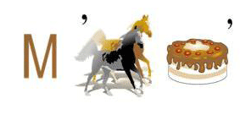монитор

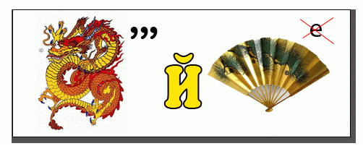драйвер

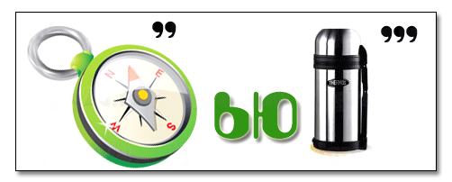компьютер

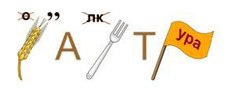клавиатура

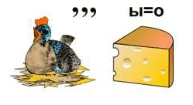курсор

Станция . Закономерная
Чтобы открыть секретную дверь, нужно заполнить таблицу четырьмя магическими знаками:
В каждой строчке и каждом столбце должен встречаться каждый из знаков. Какой знак нужно поставить в клеточку, отмеченную знаком вопроса?
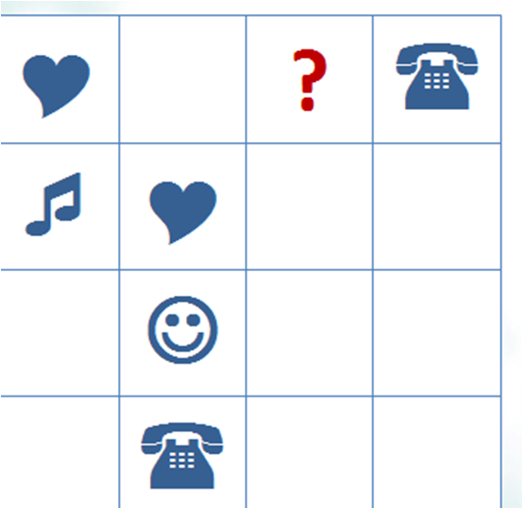

Ответ

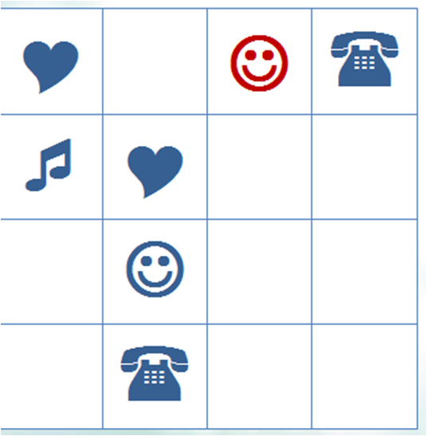
Станция "Кто больше"

На этой станции команды называют слова по теме «Устройства компьютера» . за каждый правильный ответ команда получает 1 балл. (монитор, мышь, системный блок, процессор, колонки, принтер, сканер, клавиатура, мышь, дисплей)

Станция Загадки
Команды получают столько жетонов, сколько загадок они отгадали.

Загадки по информатике
1
По клавишам прыг да скок –
Бе-ре-ги но-го-ток!
Раз-два и готово –
Отстукали слово!
Вот где пальцам физкультура
Это вот – ...

2
Скромный серый колобок,
Длинный тонкий проводок,
Ну а на коробке –
Две или три кнопки.
В зоопарке есть зайчишка,
У компьютера есть ...

3
Словно смелый капитан!
А на нем - горит экран.
Яркой радугой он дышит,
И на нем компьютер пишет
И рисует без запинки
Всевозможные картинки.
Наверху машины всей
Размещается ...

4
Ты беседуй чаще с ней,
Станешь вчетверо умней!

5
Хоть по объёму и мала,
Информацию хранит она.
Знаем все устройство это
Называется…….

6
На столе он перед нами, на него направлен взор,
подчиняется программе, носит имя...

7
Сохраняет все секреты «ящик» справа, возле ног,
и слегка шумит при этом. Что за «зверь?»

8
Он быстрее человека
Перемножит два числа,
В нем сто раз библиотека
Поместиться бы смогла,
Только там открыть возможно
Сто окошек за минуту.
Угадать совсем несложно,
Что загадка про…

9
Сетевая паутина оплела весь белый свет, не пройти детишкам мимо. Что же это?

10
Если что-то отключить,
То компьютер замолчит,
Тугоухий, как медведь -
Ничего не сможет спеть.

11
Не зверушка, не летаешь, а по коврику скользишь
и курсором управляешь. Ты – компьютерная...

12
Нет, она – не пианино,
только клавиш в ней – не счесть!
Алфавита там картина,
знаки, цифры тоже есть.
Очень тонкая натура.
Имя ей ...

13
То-то радость, то-то смех
На бумаге, без огрех,
Из какой коробки лезет
Текст на удивленье всех?

Ответы: 1)клавиатура; 2)мышка; 3)дисплей; 4)книга; 5)дискета; 6)монитор; 7)системный блок; 8)компьютер; 9)Интернет; 10)колонки; 11)мышь; 12)клавиатура; 13)принтер.

Станция «Кодирование»
Задание № 1.
Посмотри на таблицу кодировок некоторых букв русского алфавита и расшифруй слово,
представленное в двоичных кодах.

А | 0000 | Е | 1111 | Н | 1010
Б | 0001 | И | 0110 | О | 1011
В | 0010 | К | 0111 | П | 1100
Г | 0011 | Л | 1000 | Р | 1101
Д | 0100 | М | 1001 | С | 1110

1101 1011 0100 0110 1010 0000
_______________________
Расшифрованное слово означает:
1) успех, 2) творчество; 3) волю к победе; 4) отчизну.

Задание № 2.
В таблице приведены славянские буквы и соответствующее значение современных букв. Расшифруй поговорку, записанную рунами.
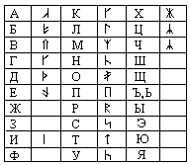

1) Кто не работает – тот не ест.
2) Береги честь смолоду.
3) Делу – время, а потехе – час.
4) Век долог, да час дорог.

Станция «Собирай-ка»

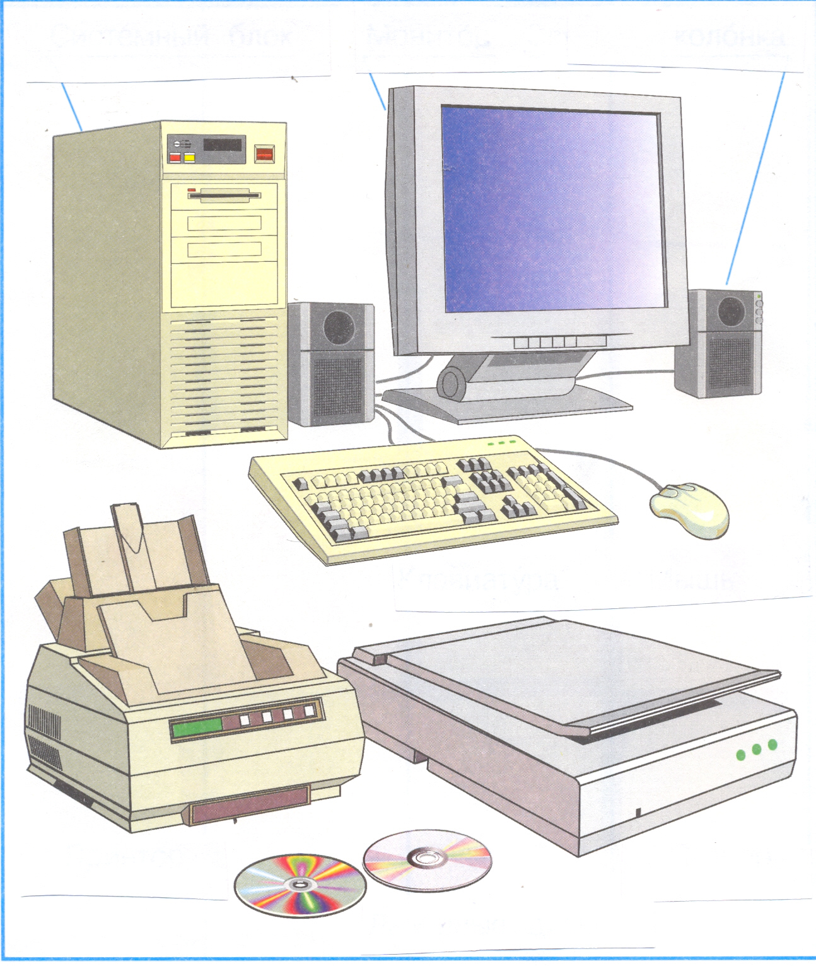
Картинка разрезается. Задание: собрать картинку, назвать устройства.
станция «Слабое звено»
Каждому слову дано три определения. Постарайтесь это слово отгадать с первого определения. Если слово угадано после первой строчки - 3 балла, со второй строчки-2балла, после третьей строчки -1 балл.
Все ждешь, когда же он окончится.
Неприятность между переменами
Она говорит: «Это будет тебе …» УРОК
В Москве она Красная
Выражается в квадратных единицах измерения
Длина на ширину ПЛОЩАДЬ
Мы на нем живем
Похож на арбуз
Его называют …. ШАР
Ее выстукивают на барабане
Бывает обыкновенной, бывает десятичной
Этим стреляют из ружья ДРОБЬ
Есть такая таблица
Есть такое действие
С богатством это тоже может произойти УМНОЖЕНИЕ
Маленьких туда ставят
Измеряется транспортиром
В классе их 4 УГОЛ
Архимед ее просил, а ее не дали
Ставят в конце предложения
Бывает…. Зрения. ТОЧКА
Самое приятное в школе
Между уроками
В России это каждый день ПЕРЕМЕНА
При решении примера иногда говорят нарушен порядок
Есть в спектакле
Бывает арифметическое ДЕЙСТВИЕ
У каждой задачи он есть
Можно честно искать, можно посмотреть
А она говорит – «Провинился – изволь держать …» ОТВЕТ
За это снижается оценка
На них учатся
Отличники их делают редко. ОШИБКА
Покупают музыкальный
Середина Диаметра
Наша школа там расположена ЦЕНТР

